Кружок МЦНМО 12. Доли 13.01.2026
- Два котёнка ели батон колбасы. Рыжик съел треть всей колбасы, а Васька – оставшуюся часть. Кто съел больше и во сколько раз?
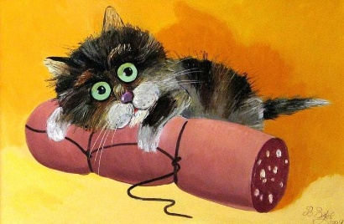
- Петя и Вася съели шоколадку. Петя съел в 7 раз меньше Васи. Какую часть шоколадки съел Петя?
- Мурка, Васька и Фрося выпили миску молока. Мурке досталось в 11 раз больше молока, чем всем остальным вместе взятым. Какую часть от всего молока выпила Мурка?
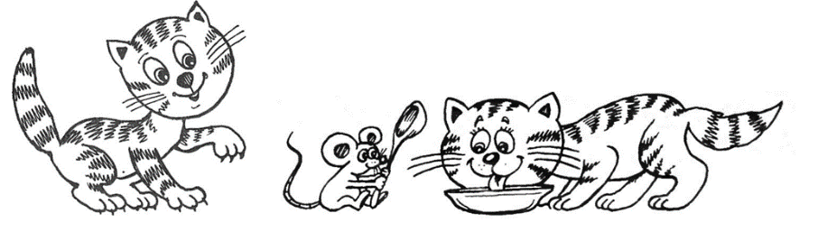
- Несколько друзей купили настольную игру. Боря потратил 50 рублей – треть суммы, потраченной остальными. Коля потратил четверть суммы, потраченной остальными. Сколько рублей внёс Коля для покупки настольной игры?
- Набор чисел 1, 2, 3, 4, 5, 6, 7, 8, 9 разбейте на две группы (в группе должно быть одно или несколько чисел) так, чтобы в одной группе сумма всех ее чисел была в 2 раза больше, чем в другой. Достаточно привести пример.
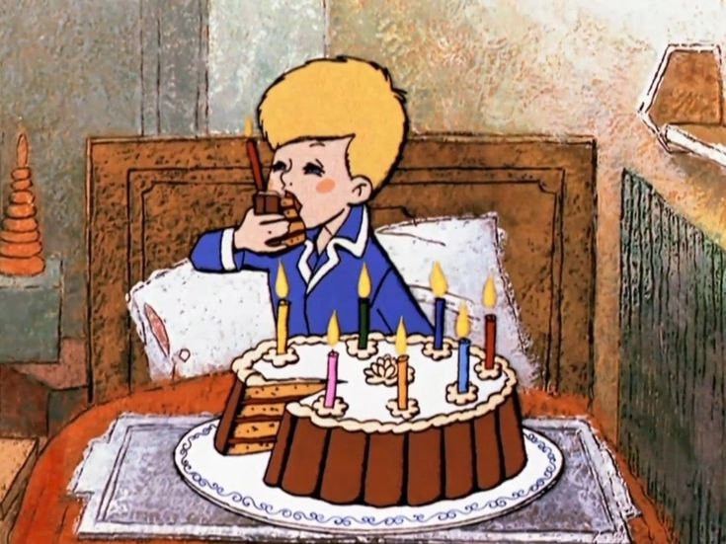
- Малыш ест в 7 раз медленнее Карлсона. Они вдвоём съели торт. Какую часть торта съел Малыш?

- Карлсон ест торт в 7 раз быстрее, чем все остальные вместе взятые. Торт был съеден за 14 минут. Какую часть торта Карлсон не ел? За сколько он управился бы с тортом, если бы ел его в одиночестве?
- Робин Гуд украл у барона пятую часть его богатств, после этого Бармалей украл треть оставшихся богатств. Кто украл больше?
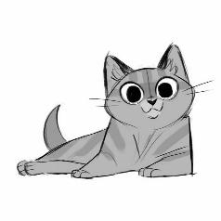
- Варя и Артур сели рисовать котиков. Варя рисует котиков в 3 раза быстрее, но она торопится на олимпиаду, поэтому у неё в два раза меньше времени, чем у Артура. Всего они нарисовали 60 котиков. Определите, сколько всего котиков нарисовал Артур.
- а) Один кот съедает один батон колбасы за 15 минут. У вас есть 3 батона колбасы и 5 котов. Как с помощью них отмерить 1 минуту? Батон колбасы можно дать одновременно любому количеству котов, и они будут поедать его равномерно. б) Получится ли отмерить минуту, если батонов всего 2?
